1.pielikums
Tirgus izpētei
“Karogu izgatavošana un piegāde
Balvu novada pašvaldībai”
(ID Nr. BNP TI 2025/34)

TEHNISKĀ SPECIFIKĀCIJA
“Karogu izgatavošana un piegāde Balvu novada pašvaldībai”
(ID Nr. BNP TI 2025/34)

Nr.  p.k. | Preces raksturojošie parametri | Attēls* (informatīvs raksturs) | Daudzums/  mērvienība
1. | Balvu novada karogs kātam  Prasības:  - izmērs 100 x 200 cm;  - materiāls no 100% poliestera, vismaz 110g/m²;  - karoga sāna kreisajā pusē tunelis 9 cm un lentes baltā krāsā 35 cm garumā.  Karoga krāsu kodi:  - Pantone Balck (melns);  - Pantone 208C (purpursarkans);  - Pantone White (balts);  - Pantone 877C (Pantone Cool Grey 4C) (sudrabs). | 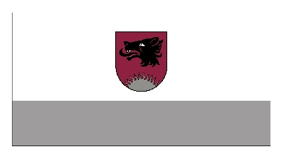 | 20 gab.
2. | Balvu novada karogs kātam  Prasības:  - izmērs 75 x 150 cm;  - materiāls no 100% poliestera, vismaz 110g/m²;  - karoga sāna kreisajā pusē tunelis 9 cm un lentes baltā krāsā 35 cm garumā.  Karoga krāsu kodi:  - Pantone Balck (melns);  - Pantone 208C (purpursarkans);  - Pantone White (balts);  - Pantone 877C (Pantone Cool Grey 4C) (sudrabs). |  | 10 gab.
3. | Valsts karogs kātam  Prasības:  - izmērs 100 x 200 cm;  - materiāls no 100% poliestera, vismaz 110g/m²;  - karoga sāna kreisajā pusē tunelis 9 cm un lentes baltā krāsā 35 cm garumā;  - karogs izgatavots atbilstoši Latvijas valsts karoga likumam. | 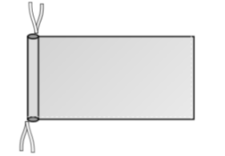 | 20 gab.
4. | Valsts karogs kātam  Prasības:  - izmērs 75 x 150 cm;  - materiāls no 100% poliestera, vismaz 110g/m²;  - karoga sāna kreisajā pusē tunelis 9 cm un lentes baltā krāsā 35 cm garumā;  - karogs izgatavots atbilstoši Latvijas valsts karoga likumam. | 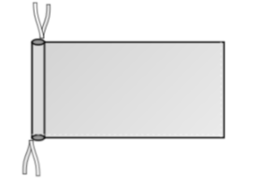 | 25 gab.
5. | Latgales karogs kātam  Prasības:  - izmērs 100 x 200 cm;  - materiāls no 100% poliestera, vismaz 110g/m²;  - karoga sāna kreisajā pusē tunelis 9 cm un lentes baltā krāsā 35 cm garumā.  Karoga krāsu kodi:  - Pantone 295 C (tumši zilā krāsa);  - Pantone White (balts). | 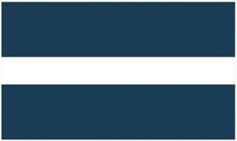 | 15 gab.
6. | Latgales karogs kātam  Prasības:  - izmērs 75 x 150 cm;  - materiāls no 100% poliestera, vismaz 110g/m²;  - karoga sāna kreisajā pusē tunelis 9 cm un lentes baltā krāsā 35 cm garumā.  Karoga krāsu kodi:  - Pantone 295 C (tumši zilā krāsa);  - Pantone White (balts). |  | 5 gab.
7. | Baltinavas pagasta karogs kātam  Prasības:  - izmērs 100 x 200 cm;  - materiāls no 100% poliestera, vismaz 110g/m²;  - karoga sāna kreisajā pusē tunelis 9 cm un lentes baltā krāsā 35 cm garumā.  Karoga krāsu kodi:  - Pantone 873C (Pantone 131C) (zelts);  - Pantone 286C (zils);  - Pantone Balck (melns). | 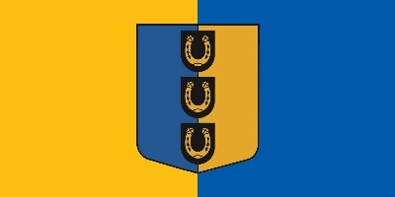 | 1gab.
8. | Baltinavas pagasta karogs kātam  Prasības:  - izmērs 75 x 150 cm;  - materiāls no 100% poliestera, vismaz 110g/m²;  - karoga sāna kreisajā pusē tunelis 9 cm un lentes baltā krāsā 35 cm garumā.  Karoga krāsu kodi:  - Pantone 873C (Pantone 131C) (zelts);  - Pantone 286C (zils);  - Pantone Balck (melns). |  | 2gab.
9. | Balvu novada karogs mastam  Prasības:  - izmērs 100 x 200 cm, vismaz 110g/m²;  - materiāls no 100% poliestera;  - karoga sāna kreisajā pusē jāiešuj lente ar karabīnēm.  Karoga krāsu kodi:  - Pantone Balck (melns);  - Pantone 208C (purpursarkans);  - Pantone White (balts);  - Pantone 877C (Pantone Cool Grey 4C) (sudrabs). |  | 5 gab.
10. | Balvu novada karogs mastam  Prasības:  - izmērs 75 x 150 cm, vismaz 110g/m²;  - materiāls no 100% poliestera;  - karoga sāna kreisajā pusē jāiešuj lente ar karabīnēm.  Karoga krāsu kodi:  - Pantone Balck (melns);  - Pantone 208C (purpursarkans);  - Pantone White (balts);  - Pantone 877C (Pantone Cool Grey 4C) (sudrabs). |  | 8 gab.
11. | Valsts karogs mastam  Prasības:  - izmērs 100 x 200 cm, vismaz 110g/m²;  - materiāls no 100% poliestera;  - karoga sāna kreisajā pusē jāiešuj lente ar karabīnēm;  - karogs izgatavots atbilstoši Latvijas valsts karoga likumam. | 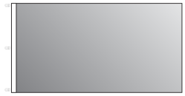 | 40 gab.
12. | Valsts karogs mastam  Prasības:  - izmērs 75 x 150 cm, vismaz 110g/m²;  - materiāls no 100% poliestera;  - karoga sāna kreisajā pusē jāiešuj lente ar  karabīnēm.  Karogs izgatavots atbilstoši Latvijas valsts karoga likumam. |  | 6 gab.
13. | Latgales karogs mastam  Prasības:  - izmērs 100 x 200 cm, vismaz 110g/m²;  - materiāls no 100% poliestera;  - karoga sāna kreisajā pusē jāiešuj lente ar karabīnēm.  Karoga krāsu kodi:  - Pantone 295 C (tumši zilā krāsa);  - Pantone White (balts). |  | 16 gab.
14. | Latgales karogs mastam.  Prasības:  - izmērs 75 x 150 cm, vismaz 110g/m²;  - materiāls no 100% poliestera;  - karoga sāna kreisajā pusē jāiešuj lente ar karabīnēm.  Karoga krāsu kodi:  - Pantone 295 C (tumši zilā krāsa);  - Pantone White (balts). |  | 5 gab.
15. | Eiropas Savienības karogs mastam  Prasības:  - izmērs 100 x 200 cm, vismaz 110g/m²;  - materiāls no 100% poliestera;  - karoga sāna kreisajā pusē jāiešuj lente ar karabīnēm. |  | 10 gab.
16. | Eiropas Savienības karogs mastam  Prasības:  - izmērs 75 x 150 cm, vismaz 110g/m²;  - materiāls no 100% poliestera;  - karoga sāna kreisajā pusē jāiešuj lente ar karabīnēm. |  | 3 gab.
17. | Baltinavas pagasta karogs mastam  Prasības:  - izmērs 100 x 200 cm, vismaz 110g/m²;  - materiāls no 100% poliestera;  - karoga sāna kreisajā pusē jāiešuj lente ar karabīnēm.  Karoga krāsu kodi:  - Pantone 873C (Pantone 131C) (zelts);  - Pantone 286C (zils);  - Pantone Balck (melns). |  | 3 gab.
18. | Viļakas pilsētas karogs mastam  Prasības:  - izmērs 100 x 200 cm, vismaz 110g/m²;  - materiāls no 100% poliestera;  - karoga sāna kreisajā pusē jāiešuj lente ar karabīnēm.  Karoga krāsu kodi:  - Pantone 286C (zils);  - Pantone 10-14C (dzeltens);  - Pantone Balck (melns);  - Pantone 877C (Pantone Cool Grey) (sudrabs);  - Pantone 162-7C (zaļš);  - Pantone 873C (Pantone 131C) (zelts). | 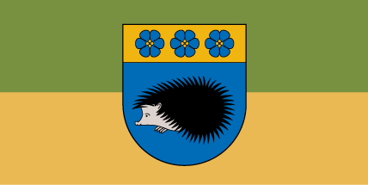 | 3 gab.
19. | Balvu pilsētas karogs mastam  Prasības:  - izmērs 100 x 200 cm, vismaz 110g/m²;  - materiāls no 100% poliestera;  - karoga sāna kreisajā pusē jāiešuj lente ar karabīnēm.  Karoga krāsu kodi:  - Pantone Balck C (melns);  - Pantone 186C (sarkans);  - Pantone White (balts);  - Pantone 877C (Pantone Cool Grey 4C) (sudrabs). | 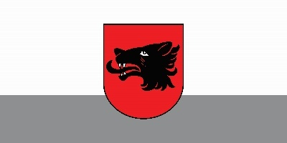 | 3 gab.
20. | Ukrainas karogs mastam  Prasības:  - izmērs 75 x 150 cm, vismaz 110g/m²;  - materiāls no 100% poliestera;  - karoga sāna kreisajā pusē jāiešuj lente ar karabīnēm. | 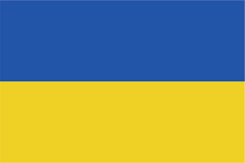 | 3 gab.
21. | Valsts karogs pie staba ar tuneļiem  Prasības:  - izmērs 70 x 140 cm;  - materiāls no 100% poliestera, vismaz 110g/m²;  - karoga šaurākajā malā iestrādāti stiprinājumi atbilstoši statīvam (nošūta augšējā un apakšējā mala (7 cm);  - pie stiprinājuma vietas (augšējā un apakšējā malā virs nošūtās augšmalas un apakšmalas) iekniedēts caurums, karoga piesiešanai pie statīva;  - karogs izgatavots atbilstoši Latvijas valsts karoga likumam. | 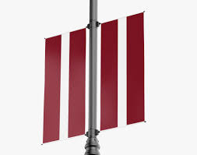 | 6 gab.
22. | Valsts karogs pie staba ar tuneli  Prasības:  - izmērs 125 x 500 cm;  - materiāls no 100% poliestera, vismaz 110g/m²;  - karoga šaurākajā malā iestrādāts stiprinājums atbilstoši statīvam (nošūta augšējā mala (7 cm));  - gar karoga garāko malu, apmēram ik pēc 1 m, jāiešuj lenta karoga krāsā 35 cm garumā (kopā 5 gab.) (karogs, gar vienu (garāko) sānu malu, tiek piesiets pie staba.);  - karogs izgatavots atbilstoši Latvijas valsts karoga likumam. | 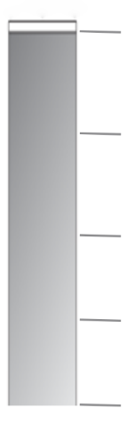 | 5 gab.

☐ (atzīmē, ja piekrīt) Pretendents apliecina, ka apņemas izpildīt pasūtītāja Tehniskajā specifikācijā noteiktās prasības.

20__.gada __._________

[Amats, vārds uzvārds, paraksts¹] ________________

Rekvizītus “datums” un “paraksts” neaizpilda, ja dokuments sagatavota atbilstoši normatīvajiem aktiem par elektronisko dokumentu noformēšanu.

